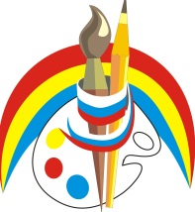
Предмет «Изобразительное искусство»

Фамилия, имя __________________________Класс______ Дата __________

Тема: «Жанры в изобразительном искусстве. Мастера портрета».
Задание 1.
Внимательно прочитай информацию и определи автора произведений.
Автор портрета А.С. Пушкина, на который поэт откликнулся следующими стихотворными строками:
Себя как в зеркале я вижу,
Но это зеркало мне льстит.
Оно гласит, что не унижу
Пристрастья важных аонид.

Художник:
_____________
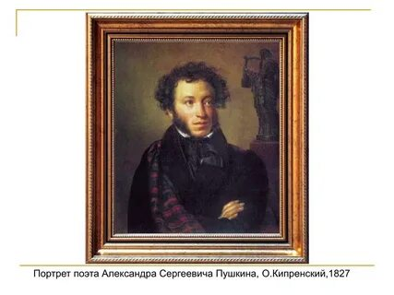

Блестящий художник XVIII века, один из лучших русских портретистов, автор известного произведения «Портрет М.И. Лопухиной».
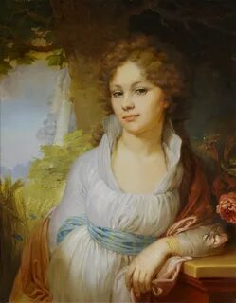
Художник:
_____________

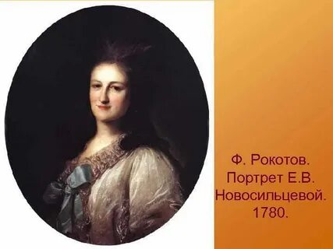
Художник:
_____________
Этот художник - современник Д. Левицкого. Он любил писать погрудные портреты, часто заключенные в овал. Каждый портрет художник решал в тональной гамме сближенных оттенков: портрет Новосильцевой – серебристо – холодный, бледно – голубой с белым, портрет Струйской соткан из пепельных полутонов.

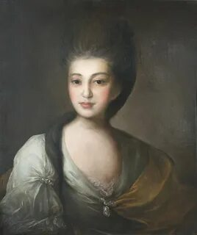
Художник:
_____________

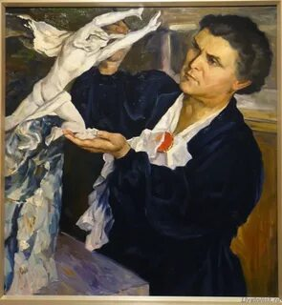

Выдающийся художник первой половины XX века, создавший портреты таких известных людей своего времени, как скульптора В. Мухиной, академика И.П. Павлова.

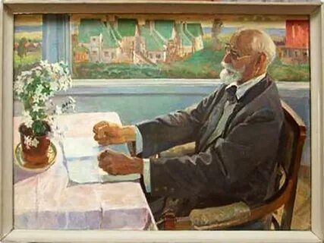
Как ты справился?
Оцени себя!
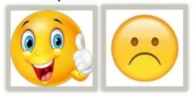

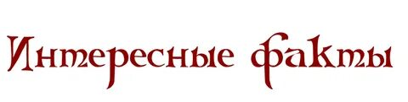

https://www.sutynews.ru/index.php?mode=articles&id=7064 - Тест: Портрет – зеркало души. Интересные факты о портретах и их создателей.

ОТВЕТЫ
Автор портрета А.С. Пушкина, на который поэт откликнулся следующими стихотворными строками:
Себя как в зеркале я вижу,
Но это зеркало мне льстит.
Оно гласит, что не унижу
Пристрастья важных аонид.

Художник:
О. Кипренский

Этот художник - современник Д. Левицкого. Он любил писать погрудные портреты, часто заключенные в овал. Каждый портрет художник решал в тональной гамме сближенных оттенков: портрет Новосильцевой – серебристо – холодный, бледно – голубой с белым, портрет Струйской соткан из пепельных полутонов.
Художник:
Ф. Рокотов

Художник:
М. Нестеров
Выдающийся художник первой половины XX века, создавший портреты таких известных людей своего времени, как скульптора В. Мухиной, академика И.П. Павлова.



